การดำเนินการตามนโยบายการบริหารทรัพยากรบุคคล

องค์การบริหารส่วนตำบลแม่หวาด
อำเภอธารโต จังหวัดยะลา

บทนำ
การจัดการแผนเส้นทางความก้าวหน้าในสายอาชีพขององค์การบริหารส่วนตำบลแม่หวาด มีวัตถุประสงค์เพื่อให้บุคลากรมองเห็นความก้าวหน้าในสายอาชีพ และมีหลักเกณฑ์ในการแต่งตั้งโยกย้าย และการสับเปลี่ยนหมุนเวียนตำแหน่งที่ชัดเจน โปร่งใส และเป็นธรรม ซึ่งจะทำให้บุคลากรเกิดความมั่นใจใน ระบบการบริหารทรัพยากรบุคคลขององค์การบริหารส่วนตำบลแม่หวาดก่อให้เกิดการกระตุ้นการพัฒนาตนเอง ไปสู่ความสำเร็จในอาชีพ รวมทั้งเพื่อเป็นการดึงดูด จูงใจและรักษาบุคลากรที่มีความสามารถให้อยู่กับองค์กร ตลอดไป ซึ่งในการจัดทำแผนเส้นทางความก้าวหน้าในสายอาชีพฉบับนี้ เป็นการจัดทำเส้นทางความก้าวหน้าใน สายอาชีพเพื่อเป็นแนวทางในการเลื่อนและแต่งตั้งให้ดำรงตำแหน่งประเภทเดียวกัน การเลื่อนและแต่งตั้งให้ ดำรงตำแหน่งต่างประเภท

องค์การบริหารส่วนตำบลแม่หวาด

สารบัญ
เรื่อง หน้า
๑. เส้นทางความก้าวหน้าในสายอาชีพ (Career Path)…………………………………………………………………………..1
๒. ความสำคัญของการวางแผนทางเดินสายอาชีพ)………………………………………………………………………………..1
๓. องค์ประกอบหลักในการวางแผนทางเดินสายอาชีพ)………………………………………………………………………….2
๔. การวางแผนความก้าวหน้าในสายอาชีพในระบบจำแนกตำแหน่ง (ระบบแท่ง)……………………………………….3
๕. การเปลี่ยนแปลงในเส้นทางความก้าวหน้าในสายอาชีพ
- ตำแหน่งประเภททั่วไป…………………………………………………………………………………………………………………4
- ตำแหน่งประเภทวิชาการ……………………………………………………………………………………………………………..5
- ตำแหน่งประเภทอำนวยการท้องถิ่น………………………………………………………………………………………………6
- ตำแหน่งประเภทบริหารท้องถิ่น……………………………………………………………………………………………………7
6. การเลื่อนและแต่งตั้งให้ดำรงตำแหน่งต่างประเภท…………………………………………………………………….8 - 13

เส้นทางความก้าวหน้าในสายอาชีพ (Career Path)
เส้นทางความก้าวหน้าในสายอาชีพ (Career Path) คือ เส้นทางความก้าวหน้าในการทำงาน ซึ่งบุคลากรจะสามารถก้าวหน้าได้ภายในองค์กร เส้นทางความก้าวหน้าในสายอาชีพจะแสดงให้เห็นถึงแนว ทางการเลื่อนตำแหน่ง จากระดับล่างสุดไปจนถึงสูงสุด เช่น การเลื่อนตำแหน่งจากนักวิชาการคลังไปจนถึง ระดับอุตสาหกรรมจังหวัด เป็นต้น เส้นทางความก้าวหน้าในสายอาชีพเป็นสิ่งที่ช่วยสร้างเป้าหมายและแรงจูงใจ ในด้านความก้าวหน้าให้กับบุคลากร
เส้นทางความก้าวหน้าในสายอาชีพที่ชัดเจนจะทำให้บุคลากรเกิดแรงจูงใจในการทำงาน เพราะบุคลากรจะรู้ถึงแนวทางความก้าวหน้าของตนเองในองค์กรได้ สิ่งเหล่านี้จะช่วยสร้างขวัญและกำลังใจใน การปฏิบัติงานของบุคลากร และทำให้บุคลากรขยันและตั้งใจปฏิบัติงานมากขึ้น เพื่อให้ตนเองสามารถ เจริญก้าวหน้าตามตำแหน่งงาน/สายงานได้อย่างเหมาะสม

การวางแผนทางเดินสายอาชีพ (Career Planning)
การวางแผนทางเดินสายอาชีพ (Career Planning) นับเป็นเครื่องมือหนึ่งที่องค์กรสามารถนำมาใช้ในการพัฒนาทุนมนุษย์ขององค์กร ต่อยอดจากการพัฒนารายบุคคล (Individual Development ) ที่มุ่งเน้นพัฒนาบุคคลให้เกิดผลลัพธ์ในระยะสั้น ในขณะที่การวางแผนทางเดินสายอาชีพ จะมุ่งเน้นพัฒนา บุคคลให้เกิดผลลัพธ์ในระยะยาว ซึ่งจะต้องมีการวิเคราะห์ความจำเป็นรายบุคคลในส่วนของความสนใจ ค่านิยม ความรู้ และความสามารถ เพื่อที่จะนำไปวางแผนพัฒนาให้บุคคลมีความรู้ ทักษะ และสมรรถนะที่ เหมาะสมกับตำแหน่งงาน/สายงานในอนาคตได
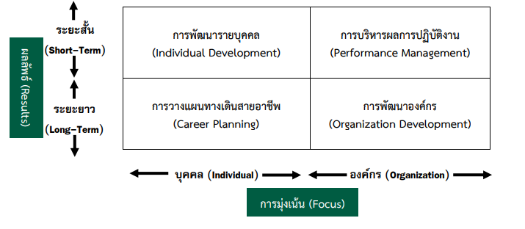

องค์ประกอบหลักในการวางแผนทางเดินสายอาชีพ
กระบวนการการวางแผนทางเดินสายอาชีพที่สมบูรณ์นั้นประกอบด้วยองค์ประกอบหลัก ดังต่อไปนี้
